Handout: Kombinatorik II (Permutation)
Kombinatorik Übersicht 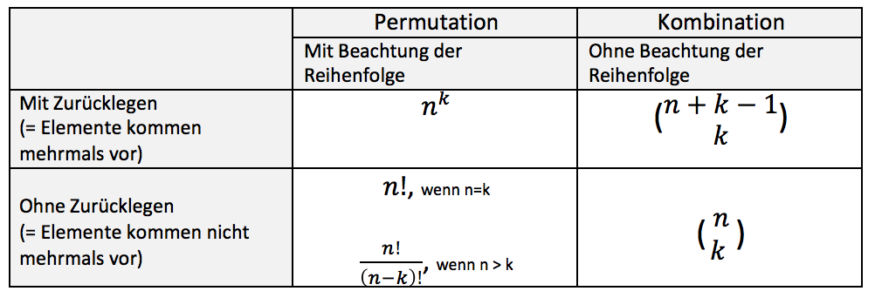
Grundlegende Begriffe
- Kombinatorik: Rechenregeln, zur Ermittlung der Anzahl unterschiedlicher Möglichkeiten, die sich bei der Anordnung bestimmter Objekte ergeben.
- Permutation: In der Kombinatorik versteht man unter Permutation eine Anordnung von Objekten in einer bestimmten Reihenfolge. Abhängig davon, ob die Objekte mehrfach auftreten, spricht man von Permutation mit oder ohne Wiederholung.
- Fundamentales Abzählprinzip: Kann man einen k-fach wiederholten Vorgang zunächst auf $n_{1}$ Weisen, danach auf $n_{2}$ Weisen, zuletzt auf $n_{k}$ Weisen ausführen, dann gibt es
$n=n_{1}×n_{2}×…n_{k}$ Weisen zur Ausführung des gesamten Vorgangs
- $n=n_{1}×n_{2}×…n_{k}$
- Fakultät: Die Fakultät n! einer natürlichen Zahl n ist die Abkürzung für das Produkt der natürlichen Zahlen, angefangen bei $n$ bis zu $1$.
- $n! = n×\left(n-1\right)×\left(n-2\right)×…1$
- Beachte: $0!=1$
Permutation mit & ohne Wiederholung
- Permutation ohne Wiederholung (n = k): $n!$
Entnimmt man beispielsweise einer Urne mit n wohlverschiedenen Elementen nacheinander k Elemente, so lassen sich die entnommenen k Elemente auf verschiedene Weisen anordnen.
Nimmt man jedes Element nach Entnahme aus der Urne raus und zieht $n=k$ mal, so existieren $N=n!$ verschiedene Anordnungen.
- Permutation (Variation) ohne Wiederholung (n > k): $\frac{n!}{\left(n-k\right)!}$
Entnimmt man beispielsweise einer Urne mit n wohlverschiedenen Elementen nacheinander $k$ Elemente (wobei $n>k$), so lassen sich die entnommenen $k$ Elemente auf $\frac{n!}{\left(n-k\right)!}$ verschiedene Weisen anordnen.
- Permutation (Variation) mit Wiederholung: $n^{k}$
Legt man jedes Element nach Entnahme wieder in die Urne zurück und zieht $n=k$ mal, so existieren $n^{k}$ verschiedene Anordnungen.

Problembeispiele
- Blockpermutation
Man will eine Trilogie (3), eine Tetralogie (4) und einen Zweiteiler (2) in einem Bücherregal so anordnen, dass die zusammengehörigen Bände beisammen stehen.
3!4!2! = 288 Kombinationen, in denen sich die Bücher innerhalb der festgelegten
Blöcke anordnen lassen
3!4!2!3! = 1728 Kombinationen, in denen sich die Bücher und die Blöcke anordnen lassen
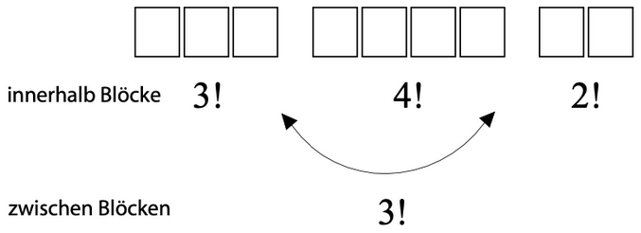
- Ringpermutation
In wie vielen verschiedenen Reihenfolgen können 8 Figuren auf einem Karussell angeordnet werden?
Die erste Figur kann auf jeder der 8 Positionen angeordnet werden, somit verbleiben 7 weitere Plätze, also 7! (= 5040) Reihenfolgen
Die Reihenfolgen auf dem runden Karussell sind unabhängig von der absoluten Position
$(n-1)!$ verschiedene Anordnungen der Elemente ($n$)
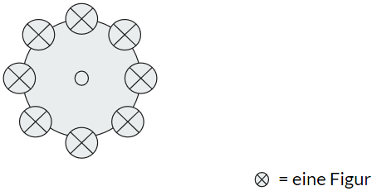
- Nicht wohlverschiedene Elemente
Alle gleichen Elemente kann man zu Gruppen ($m$) zusammenfassen (dafür gilt $m<n$)
Gesucht wird die Anzahl aller möglichen verschiedenen Anordnungen, die man aus den drei Ziffern $\{2,3,3\}$ bilden kann
Aus den gleichen Elementen m {3,3} kann man 2! (= 2) Folgen bilden
Die verschiedene Folgen ergeben sich aus: $\frac{alle Folgen}{gleiche Folgen}$ $→$ in diesem Fall: $\frac{6}{2}=3$
